Сергей Кравцов: «Никаких изменений в части заработной платы учителей быть не может»
07 апреля 2020, 18:21
Когда в этом году пройдёт сдача ЕГЭ и ОГЭ, сохраняется ли уровень оплаты труда педагогов в период обучения на дому с использованием информационных технологий? На эти и другие вопросы ответил Министр просвещения Сергей Кравцов в ходе онлайн-конференции, которая транслировалась в прямом эфире организованного Министерством марафона «Домашний час».
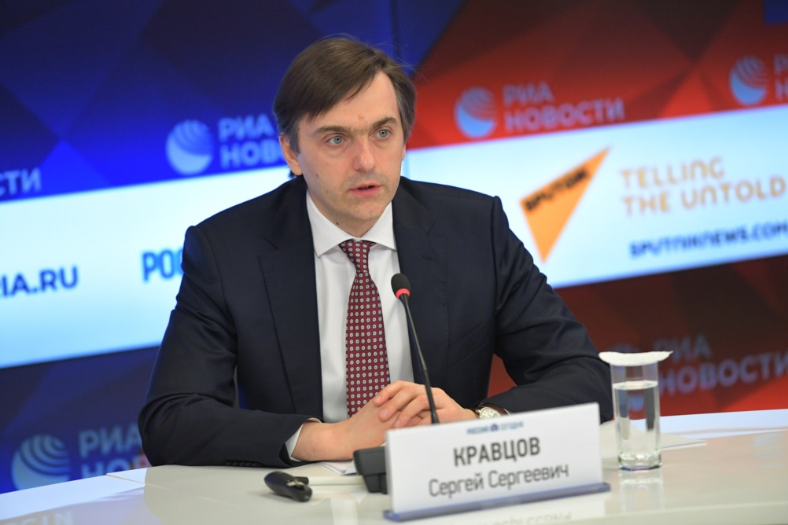
РИА Новости
Отвечая на вопрос о государственных экзаменах, Сергей Кравцов сообщил, что в соответствии с проектом расписания сдача ЕГЭ стартует 8 июня. Он уточнил, что в случае каких-либо изменений все участники процесса будут оперативно проинформированы.
Министр ещё раз подчеркнул, что в период обучения на дому с использованием дистанционных технологий не должно быть никакого снижения оплаты труда педагогов.
«Если по каким-то причинам вы считаете, что это произошло, необходимо обязательно сообщать об этом нам, в Министерство просвещения. Этот вопрос у меня на личном контроле. Никаких изменений в части заработной платы быть не может», – сказал глава Минпросвещения.

Касаясь темы доработки функционала «Российской электронной школы», Сергей Кравцов пояснил, что работа по расширению технических возможностей портала идёт постоянно. Кроме того, будет увеличиваться число размещённых на нём учебных курсов.
Говоря об организации дистанционного обучения, Министр также рассказал, что Минпросвещения России обсуждает с Агентством социальных инициатив «большой проект о дополнительном оснащении школ и семей компьютерной техникой».
По словам Сергея Кравцова, Министерство проводит анализ школьной инфраструктуры.
«Будет долгосрочная программа обеспечения в том числе компьютерной техникой наших школ там, где это необходимо, и увеличения трафика интернета», – подчеркнул он.
Сергей Кравцов обратил внимание, что вся актуальная информация, связанная с обучением на дому с использованием дистанционных технологий, размещается на официальном сайте ведомства в специальном разделе.
«Мы максимально открыты и готовы реагировать на те объективные сложности, которые возникают. Обращайтесь на нашу горячую линию, на все вопросы будем отвечать», – подытожил Министр.
Горячая линия Минпросвещения России для учителей и родителей по методическому обеспечению и организации обучения на дому с использованием дистанционных технологий работает круглосуточно, телефон: +7 (800) 200-91-85.
Справочно
Онлайн-марафон Минпросвещения России «Домашний час» на площадке соцсети «ВКонтакте» открыл 31 марта Министр просвещения Российской Федерации Сергей Кравцов. В прямом эфире Министр ответил на вопросы родителей и школьников из разных регионов страны.
Онлайн-марафон Минпросвещения России «Домашний час» проходит ежедневно с 10:00 по московскому времени.
Марафон открытых эфиров организован в помощь родителям, школьникам и студентам, которые находятся дома для защиты своего здоровья в условиях сложившейся эпидемиологической ситуации.

ЗАРАБОТНАЯ ПЛАТА УЧИТЕЛЯМ В КРАЕ В ПЕРИОД НЕРАБОЧИХ ДНЕЙ И ДИСТАНЦИОННОГО ОБУЧЕНИЯ СОХРАНИТСЯ В ПОЛНОМ ОБЪЕМЕ
«В период нерабочих дней либо с переходом школьников на дистанционное обучение учителя будут получать такую же зарплату, как и обычно, так как меняется формат, но не объем работы. При организации образовательного процесса с использованием дистанционных технологий учителя практически выстраивают индивидуальную образовательную траекторию своих учеников», – отметила министр образования края Светлана Маковская.
В связи со сложной эпидемиологической обстановкой все школьники Красноярского края находятся дома, обучение для них организуется удаленно при помощи дистанционных образовательных технологий.
Для подготовки к такому формату обучения педагоги во время каникул проанализировали возможности образовательных платформ, электронных ресурсов, мессенджеров, определили механизмы обратной связи с детьми, родителями. В помощь педагогам на сайте краевого института повышения квалификации и переподготовки работников образования размещены информационные ресурсы, которые можно использовать при обучении, создана возможность получить консультацию специалистов и коллег на сайтах краевых виртуальных сообществ педагогов-предметников.
Министерством образования Красноярского края проведено совещание в режиме видеоконференцсвязи для руководителей муниципальных органов управления образованием, краевых образовательных учреждений. Специалисты обсудили региональные подходы к организации обучения в бесконтактном режиме, позволяющие обеспечить взаимодействие школьников и педагогов с применением электронного обучения и дистанционных образовательных технологий.
В настоящее время директора школ проанализировали условия проведения обучения в дистанционном режиме в отношении каждого школьника.
Для руководителей школ с низкой скоростью доступа в интернет, а также для учащихся, не имеющих компьютеров, продумана организация образовательного процесса с бесконтактной передачей информации и при соблюдении мер предосторожности (установка ящиков для передачи информации в холле школы, индивидуальная передача информации педагогом, взаимодействие через мобильные приложения смартфонов родителей (законных представителей).
Источник: Министерство образования Красноярского края

